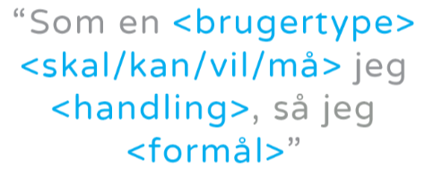
Skabelon til User Stories
Figur 1. ITminds
Eksempel:
Som en studerende,
skal jeg gemme mine noter på icloud,
så jeg kan tilgå dem fra en anden enhed.

Vores User Stories:
Brugeren kan vælge hvilket spil han/hun ønsker at spille.
Brugeren kan indtjene deepcoins ved at vinde spil.
Brugeren kan bruge deepcoins via deepshoppen.
Brugerens highscore bliver uploadet til database
Brugeren spiller roulette. (deeplette)
Brugeren spiller black jack (Deep Jack).

Bud:
Som en bruger af The Deep Casino,
kan jeg vinde i de forskellige spil,
så jeg kan indtjene virtuelle penge.

Som en bruger af The Deep Casino,
kan jeg bytte mine virtuelle penge i shoppen,
så jeg kan få præmier.

